Что нужно знать родителям ребёнка-левши
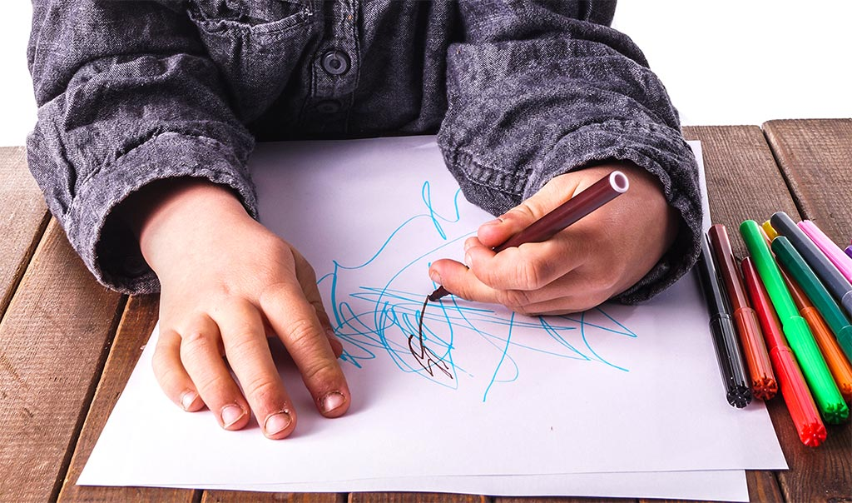
Родители, у которых леворукие дети, всегда должны помнить, что леворукость - это вариант нормы. Ребёнку-левше требуется особенное внимание не по той причине, что у него главной является левая рука, а потому, что каждый ребёнок особенный и в своём роде уникальный. Советы семьям маленьких левшей.
Я предлагаю вам несколько советов, которые помогут облегчить жизнь ребёнка-левши.
1. Периодически напоминайте, левая или правая рука. Леворуким детям бывает сложно запомнить, где рука левая, а где – правая. Если на запястье надеть часики или браслет, красную ниточку или что-нибудь другое, вашему ребёнку станет легко определять правую или левую руку.
2. Не нужно заострять внимание на том, что ребёнок левша. Не стоит постоянно напоминать ребёнку то, что он левша. Ваш леворукий ребёнок не должен воспринимать себя не таким, как остальные его ровесники. Родителям нужно стараться вести себя ненавязчиво, помогая ребёнку преодолевать трудности.
3. Научите своего ребёнка пользоваться обеими руками. С раннего детства стоит приучать леворукого малыша работать двумя руками. Это ни в коем случае не значит, что нужно менять ведущую роль левой руки. Просто, развивая движения обеих рук, мы поможем ребёнку овладеть, например, игре с мячом, игре на музыкальных инструментах и многому другому.
4. Не подгоняйте ребёнка-левшу. Леворукий ребёнок зачастую бывает медлительным. Не погоняйте, не упрекайте вашего левшу! Это бесполезно! Он всё равно не сможет действовать быстрее. Он только начнёт расстраиваться, суетиться, впадать в панику. В итоге ребёнку будет ещё сложнее сконцентрироваться на определённом задании.
5 Трудности с письмом и чтением. Ребенок-левша часто испытывает трудности при овладении навыком письма. У маленьких левшей иногда отмечается зеркальное написание букв, и даже слов. Проблемы могут быть также при списывании текста. Иногда бывает такое, что ребёнок-левша начинает читать предложение не с самого начала. Чтобы предупредить появление таких сложностей у вашего ребёнка, необходимо обращать внимание на отработку навыка чтения и письма слева направо. С этой целью полезно использовать расположенные с левой стороны (в начале текста или упражнения) стикеры, скрепки, магнитные закладки.

Материал с сайта - https://nsportal.ru/

